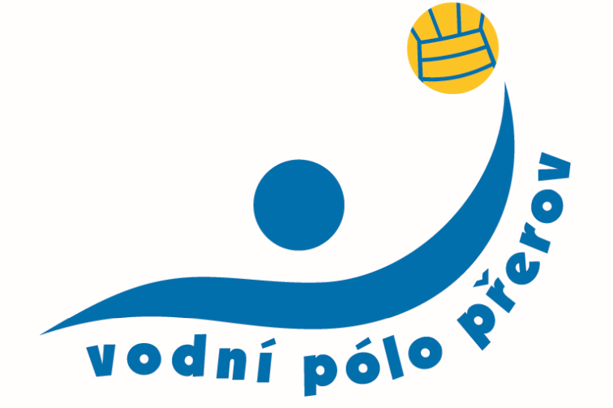
Přihláška do Klubu vodního póla Přerov
Nám. Svobody 14, Přerov 750 02, IČ: 66743613

Jméno a příjmení:
Datum narození:
Rodné číslo:
Adresa bydliště:
Jméno a příjmení zákonného zástupce (matka i otec):
Telefon na rodiče (matka i otec):
Email na rodiče:
Poznámka: (zde prosím uveďte případné další informace, které by mohly být důležité)

Prosím přihlášku naskenujte a zašlete elektronicky na klubový email:
kvpwaterpolo@gmail.com a v kopii na klvanova.z@seznam.cz
Do předmětu emailu prosím uveďte jméno a příjmení dítěte - přihláška do KVP Přerov.
Členské příspěvky 600kč / měsíc. Potvrzení pro pojišťovnu dostanete. PREFERUJEME PLATBU půlroční, tzn. 3000Kč + 3000kč kvůli administrativě.
PLATBY zadejte měsíčně a to na čú: 27-1627090227/0100
Variabilní symbol: Příjmení a jméno dítěte

Děkujeme,
S pozdravem za KVP Přerov,

Mgr.Petr Přikryl
tel.: +420 739 244 544
email: kvpwaterpolo@gmail.com
www.kvpprerov.cz

SOUHLAS
se zpracováním a evidencí osobních údajů podle zák.č. 101/2000Sb., v platném znění a souhlas s využitím rodného čísla podle zákona č.133/2000Sb. ,v platném znění :
Souhlasím s tím, aby uvedené Klub vodní póla Přerov (dále jen KVP Přerov) zpracovával a evidoval mé osobní údaje poskytnuté jí v souvislosti s mým členstvím a činností v KVP Přerov. Tento souhlas se výslovně vztahuje i na moje rodné číslo. Dále souhlasím s tím, že KVP Přerov je oprávněn poskytovat uvedené osobní údaje, včetně rodného čísla, do centrální evidence příslušného sportovního svazu a současně příslušnému regionálnímu sdružení ČUS a následně VV ČUS k vedení evidence členské základny v ČUS dle směrnic ČUS a k identifikaci sportovce při soutěžích. Osobní údaje, včetně rodného čísla, je KVP Přerov oprávněn zpracovávat a evidovat i po ukončení mého členství v KVP Přerov. Prohlašuji, jsem byl/a řádně informován/a o všech skutečnostech dle ustanovení §11 zákona č.101/2000Sb., v platném znění.
SOUHLAS SE ZPRACOVÁNÍM OSOBNÍCH ÚDAJŮ
v souladu s Nařízením Evropského parlamentu a Rady (EU) 2016/679 ze dne 27. dubna 2016 O
ochraně fyzických osob v souvislosti se zpracováním osobních údajů a volném pohybu těchto údajů a
o zrušení směrnice 95/46/ES (dále jen „Nařízení“) jsem informován/a, že v souvislosti s mým členstvím v oddílu/klubu (SK/TJ)
(dále jen „Správce“),
KVP Přerov
je tento povinen na základě §3a odst. 3 zákona 115/2001 Sb. o podpoře sportu (dále jen „ZOPS“)
zpracovávat moje osobní údaje:
jméno a příjmení, datum narození, adresu místa pobytu, telefonní číslo, e-mail, rodné číslo
Veškeré tyto osobní údaje jsou zpracovávány za účelem vedení evidence členské základny a s tím souvisejícími činnostmi (např. žádosti o dotace, vyřizování pojištění apod.).
Jsem informován/a, že na základě oprávněného zájmu Správce budou Osobní údaje pro účel vedení evidence členské základny a s tím souvisejícími činnostmi zpracovávány a uchovávány po dobu 10 let ode dne, kdy přestanu vykonávat činnost, pro kterou jsem Správcem evidován/a.
Beru na vědomí, že Správce předává Osobní údaje těmto Zpracovatelům:
- příslušnému sportovnímu Svazu, příslušnému Okresnímu sdružení České unie sportu, SCS ČUS, Výkonnému výboru České unie sportu, z.s., se sídlem Zátopkova 100/2, Břevnov (Praha 6),169 00 Praha (dále jen „ČUS“),
- příslušným orgánům státní správy a samosprávy, a to za účelem
- vedení evidence členské základny ČUS na základě směrnic ČUS a s tím souvisejícími činnostmi, identifikace na soutěžích, žádosti o dotace na základě §6b ZOPS.
Jsem informován o tom, že v případně odmítnutí poskytnutí výše zmíněných Osobních údajů se nemohu stát členem výše zmíněného oddílu.
SOUHLAS SE ZPRACOVÁNÍ OSOBNÍCH ÚDAJŮ
Souhlasím, aby na základě čl. 6 odst. 1, písm. a) Nařízení zpracoval Správce (výše zmíněnýoddíl) moje:
1. fotografie, 2. videa, 3. zvukové záznamy, 4. sportovní výsledky
za účelem: marketingu (zejména v propagačních materiálech, letácích), prezentace na webu, prezentace na sociálních sítích (např. Facebook, Instagram, Twitter apod.), prezentace ve výroční zprávě a dalších informačních materiálech.
Jsem srozuměn/srozuměna se svým právem:
- mít přístup ke svým Osobním údajům (dle čl.15 Nařízení), požadovat jejich opravu (dle čl. 16 Nařízení), na výmaz osobních údajů bez zbytečného odkladu, pokud jsou dány důvody podle čl. 17 Nařízení, na omezení zpracování osobních údajů v případech dle čl. 18 Nařízení, na přenositelnost údajů v případech stanovených v čl. 20 Nařízení, odvolat tento Souhlas podle čl. 7 odst. 3 Nařízení, podat proti Správci údajů stížnost podle čl. 77 Nařízení.
Prohlašuji, že jsem si text tohoto souhlasu pečlivě přečetl/přečetla, obsahu rozumím a souhlasím s ním. To stvrzuji mým vlastnoručním podpisem.

V Přerově dne: ___________
Jméno a Příjmení (podpis zákonného zástupce): ___________

